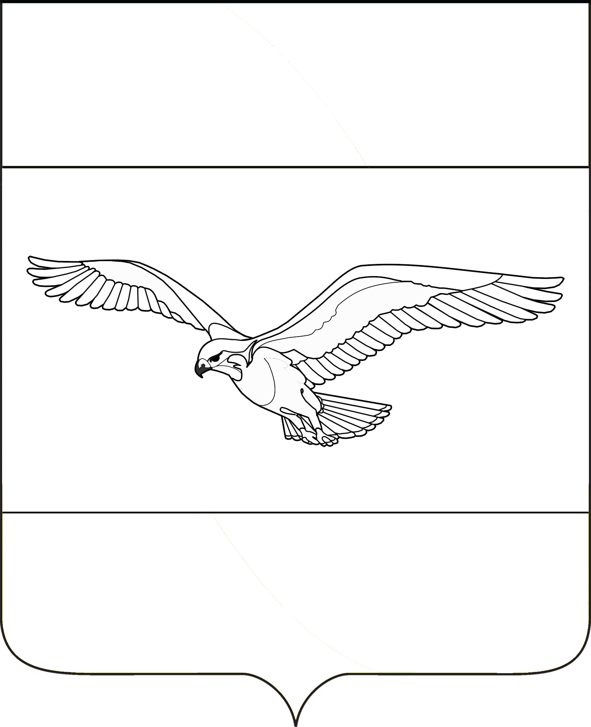
АДМИНИСТРАЦИЯ
КУБАНСКОСТЕПНОГО СЕЛЬСКОГО ПОСЕЛЕНИЯ
КАНЕВСКОГО РАЙОНА

ПОСТАНОВЛЕНИЕ

от 13 июня 2023 года № 65
поселок Кубанская Степь

О внесении изменений в постановление администрации Кубанскостепного сельского поселения Каневского района от 19 февраля 2019 года № 18 «О размещении нестационарных торговых объектов на территории
Кубанскостепного сельского поселения Каневского района»

В соответствии с протестом прокуратуры Каневского района от 28 февраля 2023 года № 07-02/Прдп291-23-20030029 и в целях приведения нормативного правового акта в соответствие с действующим законодательством, п о с т а н о в л я ю:
1. Внести в постановление администрации Кубанскостепного сельского поселения Каневского района от 19 февраля 2019 года № 18 «О размещении нестационарных торговых объектов на территории Кубанскостепного сельского поселения Каневского района» следующие изменения:
1.1. Пункт 1.8 Положения изложить в новой редакции:
«1.8. Размещение НТО на территории Кубанскостепного сельского поселения Каневского района осуществляется в местах, определенных Схемой размещения нестационарных торговых объектов на территории муниципального образования Каневской район.
Схемой размещения нестационарных торговых объектов должно предусматриваться размещение не менее чем шестьдесят процентов нестационарных торговых объектов, используемых субъектами малого или среднего предпринимательства, осуществляющими торговую деятельность, от общего количества нестационарных торговых объектов.».
1.2. Пункт 3.1.1. Положения изложить в новой редакции:
«3.1.1. В Конкурсе вправе принимать участие индивидуальные предприниматели, юридические лица, а также физические лица, не являющиеся индивидуальными предпринимателями и применяющие специальный налоговый режим «Налог на профессиональный доход», в течение срока проведения эксперимента, установленного Федеральным законом от 27 ноября 2018 года № 422-ФЗ «О проведении эксперимента по установлению специального налогового режима «Налог на профессиональный доход» (далее – заявители), подавшие заявление о предоставлении права на размещение НТО по форме согласно приложению № 1 к настоящему Положению (далее – заявление) с приложением документов, указанных в 3.1.2. настоящего Положения.».
2. Общему отделу администрации Кубанскостепного сельского поселения Каневского района (Никитина) обнародовать настоящее постановление в установленном порядке и разместить на официальном сайте администрации Кубанскостепного сельского поселения Каневского района в информационно-телекоммуникационной сети «Интернет».
3. Контроль за выполнением настоящего постановления оставляю за собой.
4. Постановление вступает в силу со дня его официального обнародования.

Глава Кубанскостепного
сельского поселения
Каневского района Н.А. Кирсанова

